Ερώτημα_3

Αρχικά θα δημιουργήσουμε ένα νέο ζευγάρι κλειδιών και θα τα πιστοποιήσω μέσω της ΠΑ όπως μας υποδεικνύεται από την εκφώνηση.(private.pem και public.pem) (με DSA):

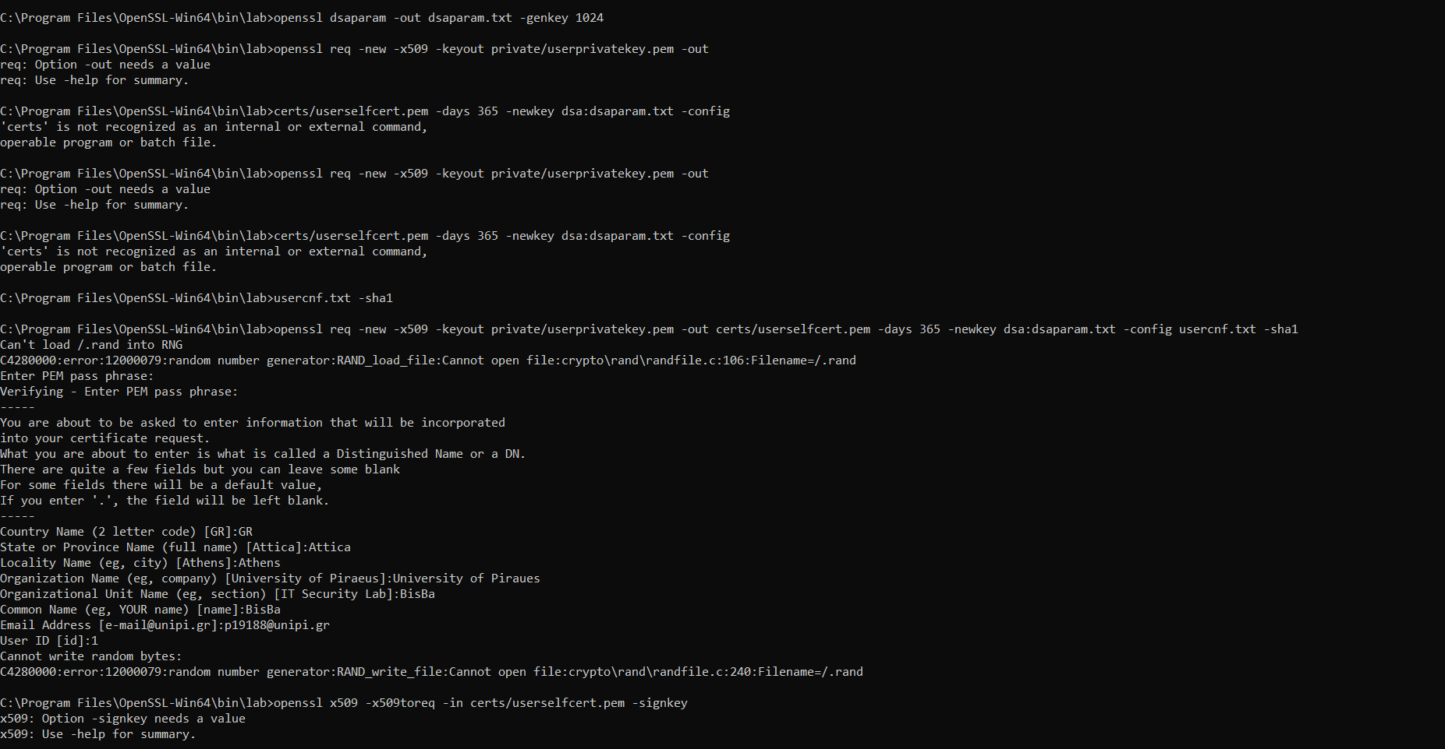

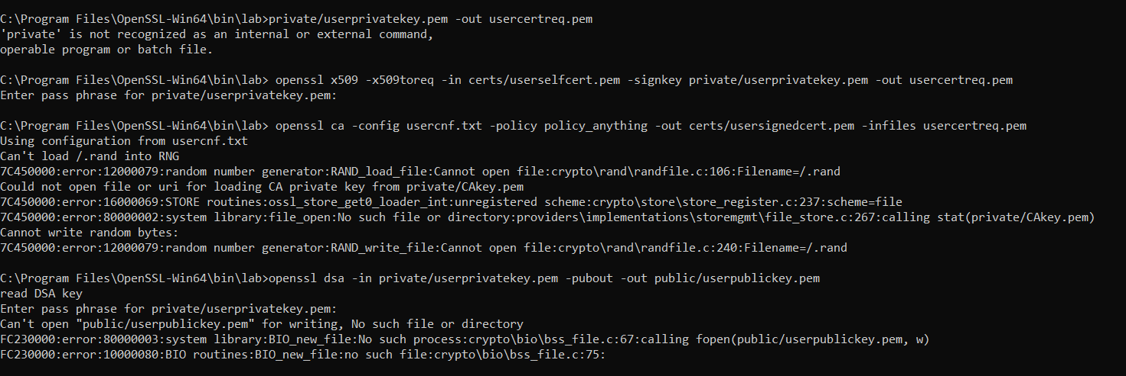





(ακολούθησα διαφάνειες από το αρχείο lab-openssl σελίδες 18-19)

Ύστερα μέσω της ΑΠ θα ανακαλέσω το πιστοποιητικό:



Και θα το προσθέσω στη λίστα (certificate revocation list/CRL):

* Δημιουργία λίστα και προβολή:

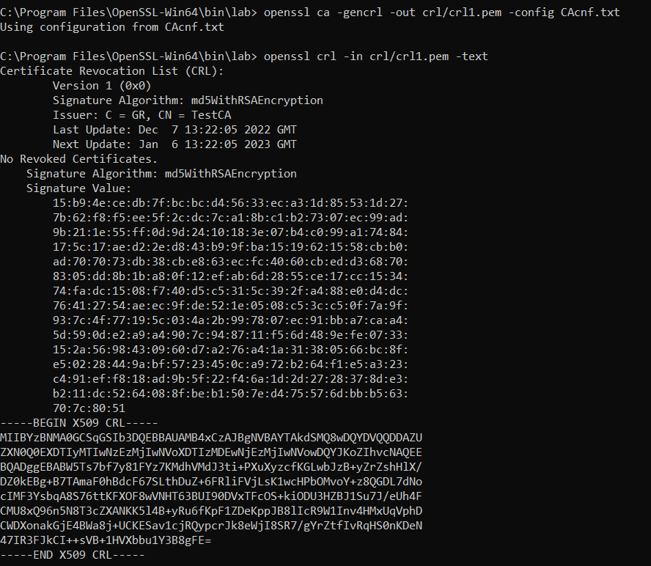

* Ανάκληση και προσθήκη πιστοποιητικού στην SRL λίστα:

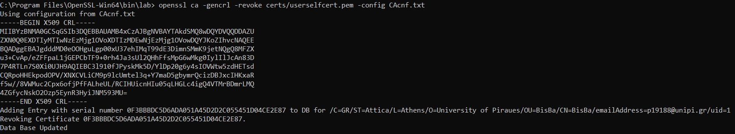

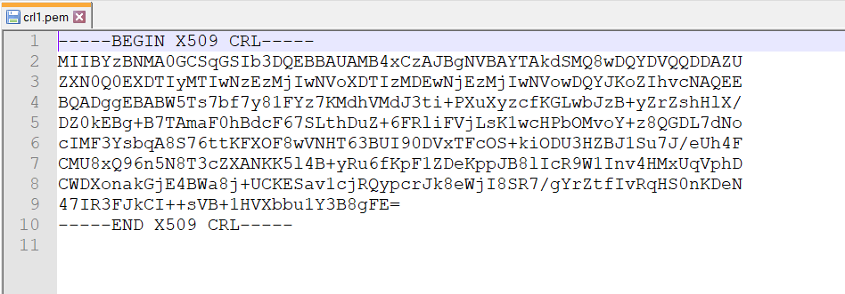

(ακολούθησα διαφάνειες από το αρχείο lab-openssl σελίδα 20)